计算机视觉作业1

--特征点提取

一、作业要求
1、选取自己平日数码照片一张，提取照片里的SIFT特征（提取最显著的10个特征，在图中用方框标出）
2、从不同角度、不同远近拍摄两张个人照片，分别提取若干特征点，找出两幅图片中最匹配的3个特征点。

二、实现描述
1、本人选取了vlfeat的开源库（http://www.vlfeat.org/），该库实现了一些计算机视觉的算法，包括HOG, SIFT, MSER, k-means, hierarchical k-means, agglomerative information bottleneck, SLIC superpixels, and quick shift等。
2、下载vlfeat的binary版本，解压后放置到工程文件夹中
3、每次使用前必须要先加载vlfeat，代码：run $VLFEAT_ROOT/toolbox/vl_setup.m
4、调用vlfeat的API进行上层开发

三、代码
#############LoadVlfeat.m###############
run vlfeat/toolbox/vl_setup.m %加载vlfeat库
#####################################

#####FeaturesFromPortrait.m[提取特征点]######
function FeaturesFromPortrait(portrait, num)
%portrait：图片路径
%num：要提取的最显著的num个特征点
LoadVlfeat;
figure;
I = vl_impattern(portrait) ;
image(I) ;
I = single(rgb2gray(I)) ;
[f,d] = vl_sift(I) ;
dsum = sum(d);
[drop, perm] = sort(dsum, 'descend');
sel = perm(1:num) ;
h1 = vl_plotframe(f(:,sel)) ;
h2 = vl_plotframe(f(:,sel)) ;
set(h1,'color','k','linewidth',3) ;
set(h2,'color','y','linewidth',2) ;
h3 = vl_plotsiftdescriptor(d(:,sel),f(:,sel)) ;
set(h3,'color','g') ;
end
#####################################

########SiftMatch.m[匹配特征点]############
function sift_match(img1, img2, num)
%img1：图片1路径
%img2：图片2路径
%num：最匹配的num个特征点
LoadVlfeat;
pfx = fullfile(vl_root,'figures','demo') ;
randn('state',0) ;
rand('state',0) ;
Ia = imread(img1) ;
Ib = imread(img2) ;
[fa,da] = vl_sift(im2single(rgb2gray(Ia))) ;
[fb,db] = vl_sift(im2single(rgb2gray(Ib))) ;
[matches, scores] = vl_ubcmatch(da,db) ;

[drop, perm] = sort(scores, 'descend') ;
matches = matches(:, perm(1:num)) ;
scores = scores(perm(1:num)) ;
figure(1) ; clf ;
imagesc(cat(2, Ia, Ib)) ;
xa = fa(1,matches(1,:)) ;
xb = fb(1,matches(2,:)) + size(Ia,2) ;
ya = fa(2,matches(1,:)) ;
yb = fb(2,matches(2,:)) ;
hold on ;
h = line([xa ; xb], [ya ; yb]) ;
set(h,'linewidth', 1, 'color', 'b') ;
vl_plotframe(fa(:,matches(1,:))) ;
fb(1,:) = fb(1,:) + size(Ia,2) ;
vl_plotframe(fb(:,matches(2,:))) ;
axis image off ;
#####################################

四、结果图片
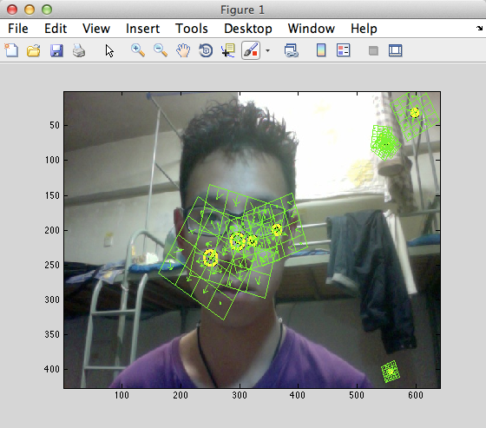
提取最显著的10个特征点

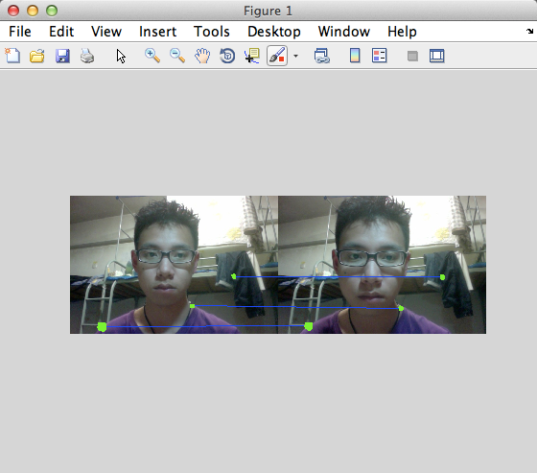
最匹配的三个特征点

